**Сушко Данила Демьянов (Suszko Daniel)**

9 декабря 1786 г – крещение (РГИА 823-2-18, лист 232об, №28/1786-р (коп)).

**РГИА 823-2-18:** Лист 232об. **Метрическая запись №28/1786-р (коп).**

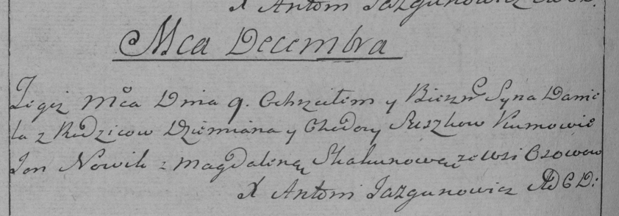

Дедиловичская Покровская церковь. 9 декабря 1786 года. Метрическая запись о крещении.

Suszko Daniel – сын родителей с деревни Осово.

Suszko Dzemian – отец.

Suszkowa Chodora – мать.

Nowik Jan– кум.

Skakunowa Magdalena- кума.

Jazgunowicz Antoni– ксёндз.